1. vi를 실행하고, 아래와 같이 입력하되, 복사와 붙여넣기를 이용해 완성하시오.

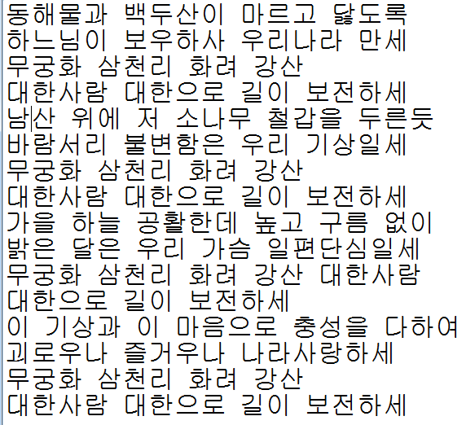

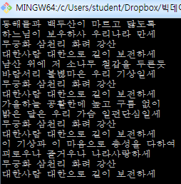

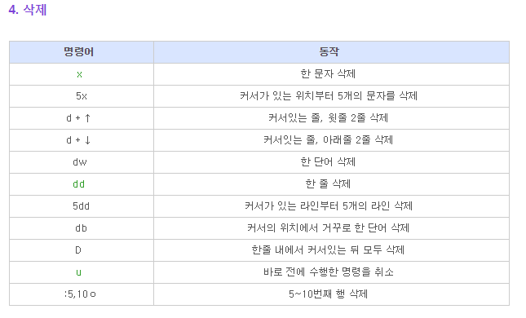

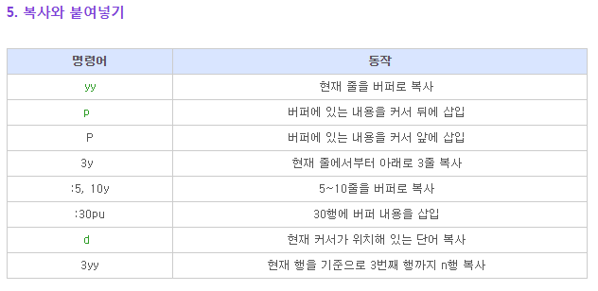

1. ‘애국가.txt’로 저장하세요.

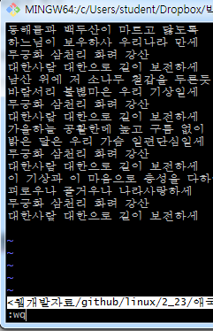

1. ‘애국가.txt’를 home 디렉터리에 “test" 란 디렉토리를 만들어 이동하세요.

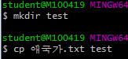

1. ‘애국가.txt’를 /etc/sysconfig/ 아래로 복사하세요.

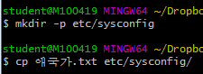

1. “test" 디렉토리의 ‘애국가.txt’를 삭제하세요.



1. /etc/sysconfig/ 아래의 애국가를 ‘애국가2.txt’로 바꾸세요.



1. ‘애국가2.txt’ 의 파일 내용을 화면에 출력하세요.

